

## Ficha Técnica

**Equipe Responsável pela Elaboração**

Anderson Teixeira Leal <Desenvolvedor>

Luccas Aparecido Pedroso <Desenvolvedor>

**Público Alvo**

Este manual destina-se ao Prof. Dr. Antônio Maria Pereira Rezende, da Universidade Federal de Lavras e tem a finalidade educacional avaliativa, como parte das exigências da Disciplina de Engenharia de Software, do Curso de Bacharelado em Sistemas de Informação. Destina-se ainda aos desenvolvedores, os usuários finais e aos demais interessados em conhecer nosso sistema e suas funcionalidades. Por meio deste documento serão especificados os requisitos para o sistema Pet for Friend, assim como as tecnologias envolvidas para elaboração do mesmo.

## Sumário

Ficha Técnica 2

Sumário 3

Visão geral deste documento 1

Glossário, Siglas e Acrogramas 1

Definições e Atributos de Requisitos 2

Formulários coletados 2

Capítulo 1 1

Descrição geral do sistema 1

Abrangência e sistemas relacionados 1

Diagramas de Caso de Uso 3

Visão Geral do Sistema 3

Caso de uso 1 – Efetuar login 3

Caso de Uso 2 – Cadastrar pet para adoção 4

Caso de Uso 3 – Consultar informações do pet 4

Caso de Uso 4 – Alterar cadastro do pet 5

Caso de Uso 5 – Deletar pet 6

Caso de Uso 6 – Adotar pet 6

Caso de Uso 7 – Aprovar adoção 6

Caso de Uso 8 – Aprovar voluntário 6

Caso de Uso 9 – Aprovar padrinho 7

Capítulo 2 8

Requisitos funcionais (casos de uso) 8

Requisitos do Friend 8

[RF037] Novo Cadastro Friend/ Se cadastrar no Sistema 8

[RF038] Visualizar Cadastro Friend/ Ver informações cadastradas no sistema 10

[RF039] Alterar Friend/ Alterar informações do perfil do Friend 11

[RF040] Excluir Friend/ Se descadastrar do sistema 12

Requisitos do SisAdmin 13

[RF041] Filtrar Animais/ Visualizar animais por categoria 13

[RF042] Entrar em contato/ Visualizar as informações de contato de um usuário 14

[RF043] Banir usuário/ Excluir e impedir um novo cadastro de usuário 15

[RF044] Aprovar Adoção/ Aprovar um pedido de adoção de pet por um usuário Friend. 16

Requisitos da adoção 17

[RF045] Adotar um Pet/ Solicitar adoção de um pet 17

[RF046] Denunciar um Doador/ Relatar um problema com uma adoção 18

[RF047] Disponibilizar um pet para colaborador/ Adicionar um animal disponível para adoção em uma ONG ou abrigo. 19

[RF048] Visualizar pedido adoção/ Ver pets aguardando adoção 20

Capítulo 3 1

Requisitos não funcionais 1

Usabilidade 1

[NF049] Acessibilidade na Interface #49 1

Desempenho 1

[NF50] Tempo para Cadastro #50 1

Segurança 2

[NF51] Segurança do Banco de Dados #51 2

[NF52] Segurança da Senha #52 2

Padrões 2

[NF53] Padrão MVC #53 2

Hardware e software 2

[NF54] Compatibilidade com Google Chrome #54 2

Capítulo 4 1

Descrição da interface com o usuário 1

MAPA DE NAVEGAÇÃO DE INTERFACES 1

Menu e Background 2

Barra de menus para usuários não autenticados 2

Barra de menus para usuários autenticados 2

Home <home > 3

Login <login> 4

Recuperar a senha <recuperar_senha> 4

Cadastro de ONG / abrigo <cadastrar_PJ> 5

Cadastrar de usuário <cadastrar_PF> 6

Pets <pets> 7

Visualizar pet <visualizar_pet > 8

Visualizar doador <usuario_info> 9

Adotar <adotar> 10

Confirmar interesse em adotar <confirmar_interesse> 11

Apadrinhar <apadrinhar> 12

ONGs e Abrigos <ongs_e_abrigos> 13

Entrar em contato com os gestores <fale_conosco> 13

Parceiros <parceiros> 14

Cadastrar pet <cadastrar_pet> 15

1. Introdução

Este documento tem a finalidade de prover mecanismo de avaliação, por parte do professor, sobre os conhecimentos adquiridos pelos autores, durante o curso da disciplina de Engenharia de Software do curso de Sistemas de Informação. Tem ainda as finalidades de especificar o sistema Pet for Friend, de autoria da equipe desenvolvedora, o qual trata-se de um “Sistema para Adoção Responsável de Animais”, além de fornecer aos desenvolvedores as informações necessárias para o projeto e implementação, assim como para a realização dos testes e homologação do sistema.

### Visão geral deste documento

Esta introdução fornece as informações necessárias para fazer um bom uso deste documento, explicitando seus objetivos e as convenções que foram adotadas no texto, além de conter uma lista de referências para outros documentos relacionados. As demais seções apresentam a especificação do sistema Pet for Friend e estão organizadas como descrito abaixo.

* **Capítulo 1** – Descrição geral do sistema: apresenta uma visão geral do sistema, caracterizando qual é o seu escopo e descrevendo seus usuários.
* **Capítulo 2** – Requisitos funcionais (casos de uso): especifica todos os requisitos funcionais do sistema, descrevendo os fluxos de eventos, prioridades, atores, entradas e saídas de cada caso de uso a ser implementado.
* **Capítulo 3** – Requisitos não funcionais:especifica todos os requisitos não funcionais do sistema, divididos em requisitos de usabilidade, confiabilidade, desempenho, segurança, distribuição, adequação a padrões e requisitos de hardware e software.
* **Capítulo 4** – Descrição da interface com o usuário:apresenta desenhos, figuras ou rascunhos de telas do sistema.

### Glossário, Siglas e Acrogramas

***Apadrinhar -*** Fornecer recursos financeiros para a manutenção de um animal em posse de algum colaborador, ou auxílio no tange aos cuidados e responsabilidades para com o pet.

***Adotante -*** Nome dado ao usuário Friend que adotar algum animal.

***Banir -*** Nome dado ao ato de excluir permanentemente um usuário do sistema e adicioná-lo à lista de rejeição que o impede de realizar um novo cadastro.

***Banimento -*** Ato de banir um usuário.

***Colaborador -*** Nome dado às ONGs ou lares temporários que abrigam animais.

***Doador -*** Nome dado ao usuário Friend que disponibiliza um pet para adoção.

***Friend -*** Nome do usuário que utiliza o sistema para adotar, disponibilizar, apadrinhar um animal ou encontrar um parceiro ou colaborador.

***Logado -*** usuário autenticado no sistema com nome de usuário ou e-mail e senha previamente cadastrados no sistema.

***Padrinho -*** Quando um friend se disponibiliza a apadrinhar um animal ele se torna um padrinho do animal.

***Parceiro -*** Nome dos usuários responsáveis pela saúde dos animais (médicos e clínicas veterinárias).

***Pet -*** Nome do usuário que representa o perfil de um animal.

***Pet for Friend -*** Nome do sistema.

### Definições e Atributos de Requisitos

**Identificação dos Requisitos**

RF é utilizado para identificar Requisitos Funcionais e NF é utilizado para identificar Requisitos Não Funcionais. Ambas siglas vem acompanhada de um número que é o identificador único dos requisitos e representado por esse número seguido por uma # para rastreabilidade no github. Por exemplo, o requisito [RF016] indica um requisito funcional de número #16.

**Prioridades dos Requisitos**

Para estabelecer a prioridade dos requisitos foram adotadas as denominações “essencial”, “importante” e “desejável”.

* **Essencial** é o requisito sem o qual o sistema não entra em funcionamento. Requisitos essenciais são requisitos imprescindíveis, que têm que ser implementados impreterivelmente.
* **Importante** é o requisito sem o qual o sistema entra em funcionamento, mas de forma não satisfatória. Requisitos importantes devem ser implementados, mas, se não forem, o sistema poderá ser implantado e usado mesmo assim.
* **Desejável** é o requisito que não compromete as funcionalidades básicas do sistema, isto é, o sistema pode funcionar de forma satisfatória sem ele. Requisitos desejáveis são requisitos que podem ser deixados para versões posteriores do sistema, caso não haja tempo hábil para implementá-los na versão que está sendo especificada.

### Formulários coletados

Os documentos relacionados abaixo estão à disposição no anexo deste documento. Os campos em vermelho não são necessários. Os campos em azul são campos que precisam ser acrescentados ao formulário. Os demais campos sem qualquer marcação devem fazer parte do sistema.

1. Cadastro de Pet: Anexo_I_Cad_Pet
2. Cadastro de Parceiro: Anexo_II_Cad_Parceiro
3. Cadastro de Colaborador: Anexo_III_Cad_Colaborador
4. Instruções de Acessibilidade: <https://www.w3c.br/pub/Materiais/PublicacoesW3C/cartilha-w3cbr-acessibilidade-web-fasciculo-I.html>

# Capítulo 1

## Descrição geral do sistema

O Sistema Pet for Friend, é uma plataforma desenvolvida para auxiliar o processo de adoção de animais com algum tipo de deficiência por pessoas que também possuem algum tipo de deficiência ou não. Para isso precisamos contar com uma plataforma acessível, nos mais amplos sentidos, de forma segura e confiável que permita a adoção e o apadrinhamento de animais em situação de vulnerabilidade. O sistema deverá em breve ser independente de outros sistemas e conectado à internet. Inicialmente o sistema funciona com o auxílio de um navegador web e com conectividade local.

### Abrangência e sistemas relacionados

O sistema deve desempenhar algumas funções abaixo referenciadas com o identificador seguido de uma sequência numérica de 2 dígitos [UR01] seguido de sua funcionalidade, onde os itens em vermelho não devem fazer parte no momento ou serão implementadas em breve, e os elementos azuis são referentes aos relacionamentos entre sistemas:

UR01 - O sistema deve permitir que um novo usuário visite algumas páginas até realizar o cadastro;

UR02 - O sistema deve permitir o cadastro de novo usuário;

UR03- O sistema deve permitir o cadastro de novo animal;

UR04- O sistema deve permitir o cadastro de um novo colaborador;

UR05- O sistema deve permitir o cadastro de um novo parceiro;

UR06- O sistema deve permitir que animais sejam adotados;

UR07- O sistema deve permitir que animais sejam apadrinhados;

UR08- O sistema deve permitir disponibilizar animais para adoção;

UR09- O sistema deve permitir visualizar os animais disponíveis;

UR10- O sistema deve permitir que usuários entrem em contato entre eles;

UR11- O sistema deve cuidar sozinho da autenticação do usuário;

UR12- O sistema não deve permitir que um usuário tipo friend exclua um animal;

UR13- O sistema não deve permitir o acesso a algumas funções sem estar logado;

UR14- O sistema deve ser independente;

UR15- O sistema deve ser integrado à um navegador web Google Chrome;

UR16- O sistema integrado deve suportar css;

UR17- O sistema deve permitir que o usuário parceiro altere informações do animal;

* 1. **Relação de usuários do sistema**

O sistema Pet for Friend é composto, em sua totalidade, por oito atores, dos quais apenas quatro podem ser personificados e executam, de fato, alguma interação com o sistema, com exceção do próprio sistema, que não pode ser personificado e que tem praticamente duas funções pré-definidas: autenticar usuários e validar/invalidar as ações. Todos eles, Usuario_padrao, Visitante, Friend, Colaborador, Parceiro, SisAdmin, Sistema e Pet, serão descritos abaixo, conforme o seu papel.

* **Usuários ativo** são aqueles que podem ser personificados e que executam ações, diretas, no sistema.
  + **SisAdmin** é o usuário master. Ele é o responsável pela administração do sistema e pela execução das tarefas de manutenção, podendo assim, realizar quaisquer uma das ações dentro do sistema (Criar, Alterar, Visualizar e Excluir).
  + **Visitante** é o usuário que tem acesso às funções mais básicas do sistema. Ele é uma especialização de Usuário padrão, acrescido a funcionalidade de cadastrar usuário. Em suma, ele tem acesso somente àqueles dados os quais não se exige autenticação.
  + **Friend** é o usuário com a possibilidade da maioria das interações disponíveis no sistema, ele tem acesso às funções de adotar, apadrinhar ou cadastrar os animais para adoção. Estes usuários devem ter acesso às opções de cadastrar e visualizar os animais disponíveis para adoção; visualizar, adicionar e excluir animais da lista de afilhados.
  + **Parceiro** é o ator que representa uma organização e está vinculado a um colaborador responsável. Este usuário é quem tem a responsabilidade de abrigar animais que estão em situação de abandonados, e receber as doações do usuário friend (padrinho), este usuário só poderá ser cadastrado por um outro usuário do tipo pessoa física, pois toda ONG/abrigo deve possuir um responsável pessoa física. Após cadastrado, este deverá ser aprovado pelo SisAdmin.
  + **Sistema** é o ator cujas únicas funções são autenticar usuários e validar/invalidar ações dos demais usuários.
* **Usuários passivo** são aquele que não executam nenhuma função direta com o sistema. Os mesmos foram elaboradores somente para serem usados como classes generalizadas e abstratas.
  + **Usuario_padrao** é o ator de primeiro nível, ou seja, a forma mais generalizada dos atores do sistema.
  + **colaborador** é o ator generalizado que possui como especializações o Friend e o parceiro. Este usuário não executa nenhuma ação direta no sistema, pois suas ações só são executadas por meio da pessoa do colaborador.
  + **Pet** este ator não terá acesso algum ao sistema, sendo apenas utilizado para identificar os animais disponíveis para adoção ou apadrinhados.

## Diagramas de Caso de Uso

### Visão Geral do Sistema

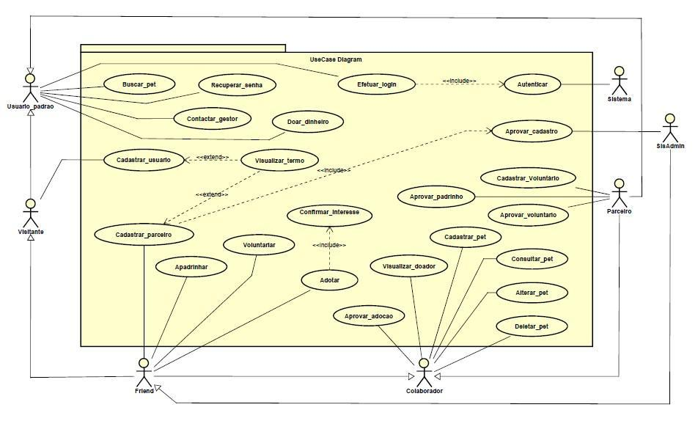

### Caso de uso 1 – Efetuar login

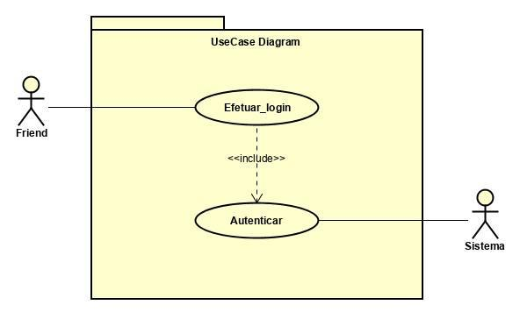

Haverá algumas funcionalidades básicas, as quais os usuários poderão efetuar sem estarem logados ao sistema, porém para se ter acesso à maioria das funcionalidades o usuário deverá estar logado. A partir da tela <home> o usuário poderá acessar a tela <login> utilizando do botão ENTRAR, disponível na barra de menus. Já na tela de login o usuário deverá informar o seu endereço de e-mail, juntamente com sua senha e clicar novamente em ENTRAR. O sistema checará as informações e se encarregará de autenticar ou não o usuário.

### Caso de Uso 2 – Cadastrar pet para adoção

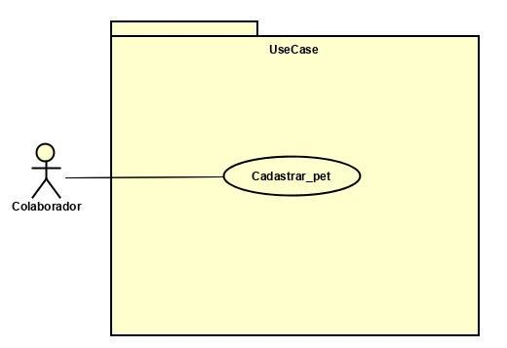

O usuário será capaz de incluir um novo animal para adoção. Para efetuar esse cadastro, o usuário deverá estar necessariamente cadastrado e logado no sistema. Na barra de menus que estará localizada no topo da página haverá um botão para que o usuário tenha acesso a tal funcionalidade e será efetuado por meio de submissão dos dados necessários através de um formulário. Neste formulário o usuário deverá fornecer no mínimo uma foto e no máximo seis foto do pet, caso haja algum vídeo do pet nas redes sociais, o usuário também poderá fornecer o link de acesso a um vídeo, caso possua. Deverá ser informada, de forma cativante, uma breve descrição do histórico do animal, uma descrição que contribua para que o interessado na adoção fiquei ainda mais motivado em fazê-la. Por fim deverão ser informadas informações de identificação do animal, tais como nome, raça, sexo, porte, deficiência (caso possua) e outras informações pertinentes.

### Caso de Uso 3 – Consultar informações do pet

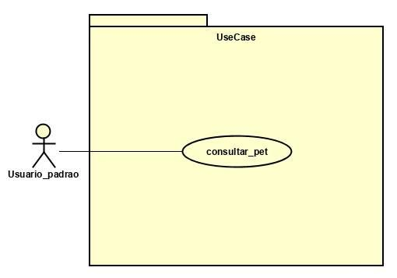

O usuário doador poderá, a qualquer momento, consultar os dados cadastrais do pet disponibilizado para adoção, mesmo após efetuada sua adoção. Para ter acesso a funcionalidade o usuário contará com uma listagem dos pets por ele cadastrados e um ícone que o levará à página com as informações do pet.

### Caso de Uso 4 – Alterar cadastro do pet

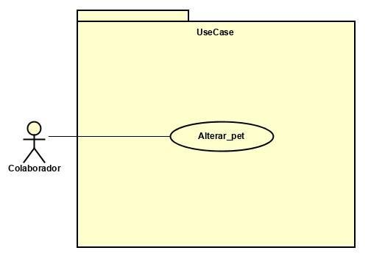

O usuário doador poderá, a qualquer momento, até que seja efetuada a adoção, alterar os dados cadastrais do pet disponibilizado para adoção. Para ter acesso a funcionalidade o usuário contará com uma listagem dos pets por ele cadastrados e um ícone que o levará à página para alteração dos dados desejados. Após efetuadas as alterações necessárias, o usuário deverá clicar em no botão ENVIAR e em será exibida uma tela de confirmação das alterações.

### Caso de Uso 5 – Deletar pet

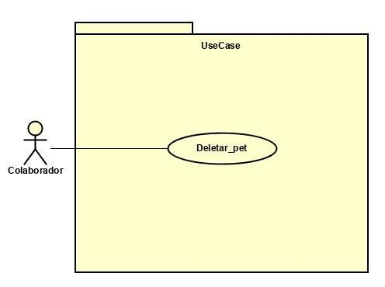

O usuário doador poderá, a qualquer momento até que seja efetuada a adoção, excluir o pet disponibilizado para adoção. Para ter acesso a funcionalidade o usuário contará com uma listagem dos pets por ele cadastrados e um ícone que o levará à página de confirmação da exclusão do pet cadastrado. Na página de exclusão será possível visualizar as informações do pet e haverá ainda uma informação de que essa ação não poderá ser revertida. Ciente e certo de sua vontade o usuário deverá clicar no link destacado em vermelho "Sim, tenho certeza!" e em será exibida uma tela de confirmação da exclusão.

### Caso de Uso 6 – Adotar pet

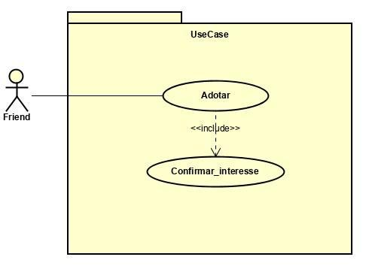

O usuário poderá adotar um pet e para isso deverá escolher o pet, cuja listagem poderá ser acessada por meio do menu “Pets” disponível na barra de menus. Após selecionado o animal, o usuário deverá clicar no botão “QUERO ADOTAR” o qual o levará para uma tela contendo as informações gerais do pet, as informações do adotante, informações de regras de adoção, termo de responsabilidade, dicas de cuidados para com o pet. Estando ciente e certo de sua vontade, deverá clicar no botão “CONFIRMAR INTERESSE” e sem seguida será exibida uma tela confirmando a manifestação de interesse. Nessa tela de confirmação haverá um botão para que o interessado possa contatar o adotante e mais uma vez, por meio de mensagem, reforçar o seu interesse. Após confirmação de interesse, o status do pet escolhido passará a constar como “Pendente de Aprovação”, essa mesma informação também será incluída na tabela de animais cadastrados pelo doador no campo status. Também será incluída, na tabela pets adotados pelo adotante as informações de nome do pet e o status da adoção. O usuário adotante ficará impedido de manifestar interesse em novas adoções, por um prazo de 72 horas ou até que o doador aprove/rejeite a adoção. Decorrido o prazo de 72 horas o interessado poderá manifestar novo interesse de adoção, inclusive para o animal que transcorreu o prazo e/ou tenha sido negada. Em caso de rejeição de adoção o interessado poderá efetuar, para o mesmo pet, somente outra tentativa, totalizando duas tentativas cujas adoções foram negadas.

### Caso de Uso 7 – Aprovar adoção

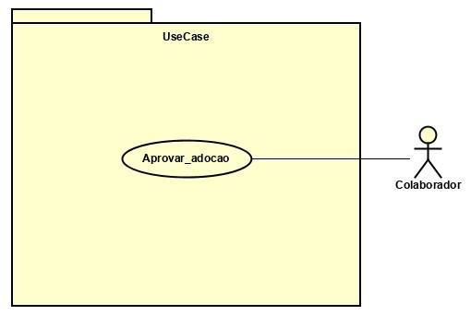

O doador é quem dará o veredicto final e caberá a ele aceitar ou rejeitar a adoção. Ele terá um prazo de 72 horas para aprovar ou rejeitar o pedido de adoção. O adotante receberá um e-mail comunicando sobre a manifestação de interesse. Para aceitar a adoção o adotante deverá acessar a tabela de pets por ele cadastrados, onde na coluna status constará a informação “Pendente de Aprovação” seguida de ícone para aprovação/rejeição. Uma vez aceita a adoção o status do animal passará a constar como “Indisponível”, assim com as informações referente a adoção também passarão a constar na tabela de animais cadastrados pelo doador e na tabela de animais adotados pelo adotante.

### Caso de Uso 8 – Aprovar voluntário

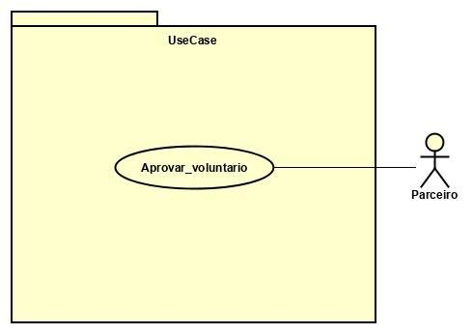

Após o usuário se cadastrar como voluntário, o parceiro *(ONG ou abrigo)* cadastrado será notificado por e-mail e estedeverá acessar a relação de colaboradores onde encontrará os dados do interessado e neste constará em seu status “Aguardando Aprovação”. O colaborador representante da organização deverá então clicar no ícone de alteração de usuário e efetuar a devida avaliação, informando a data de alteração, a decisão tomada e caso aprovado, deverá informar a função a ser exercida pelo colaborador. Após clicar em enviar os dados, será disparado para o e-mail do interessado informação da decisão e a efetiva integração à equipe da organização. O novo colaborador terá seus dados adicionados ao quadro de pessoal da organização. No cadastro do usuário também passará a constará a informação de que este é um colaborador de a qual organização ele participa.

### Caso de Uso 9 – Aprovar padrinho

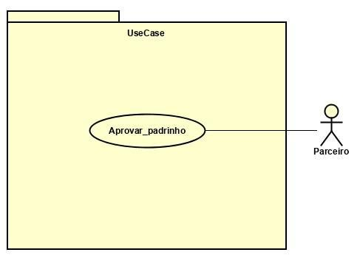

Após o usuário manifestar interesse em apadrinhar um pet, o parceiro *(ONG ou abrigo)* cadastrado será notificado por e-mail e estedeverá acessar a relação de colaboradores onde encontrará os dados do interessado e neste constará em seu status “Aguardando Aprovação”. O colaborador representante da organização deverá então clicar no ícone de alteração de usuário e efetuar a devida avaliação, informando a data de alteração e a decisão tomada. Após clicar em enviar os dados, será disparado para o e-mail do interessado a informação da decisão. O novo padrinho terá seus dados adicionados ao quadro de padrinhos da organização. No cadastro do usuário também passará a constará a informação de que este é um padrinho de a qual organização colabora.

# Capítulo 2

## Requisitos funcionais (casos de uso)

Nesta seção serão apresentados todos os requisitos funcionais, ou casos de uso, do sistema.

### Requisitos do Friend

##### [RF037] Cadastrar Pet/ Cadastrar novo animal no Sistema

|  |  |  |
| --- | --- | --- |
| **#37** | **Criar um cadastro de usuário pet.** | |
| **Prioridade:** | ( x ) Essencial ( ) Importante ( ) Desejável | |
| **Atores:** | SisAdmin. | |
| **Resumo:** | Um usuário SisAdmin que deseja cadastrar um novo pet, deve entrar na opção “CADASTRAR” no menu “PETs”, preencher o formulário e confirmar o cadastro. | |
| **Pré-condição:** | O usuário precisa estar na página home. | |
| **Pós-condição:** | O sistema deverá mostrar uma mensagem de sucesso após o cadastro concluído. | |
| **Interfaces:** | **home, cadastrarPet.** | |
| **Restrições de campos:** | **Entidade pet:**  Foto: em formato .jpg, .jpeg, .png;  Nome: Deve possuir no máximo 45 caracteres;  Espécie: cachorro ou gato;  Sexo: M ou F;  Código do Doador: máximo 4 dígitos. | |
| **Fluxo principal:** | **SisAdmin:**  1. Acessa a tela home.  2. Seleciona a opção “CADASTRAR” no menu “PETs”  4. Digita os dados do novo pet. | **Sistema**:  3. Apresenta o formulário de cadastro novo pet.  5. Valida os dados.  6. Envia mensagem de confirmação “Pet cadastrado com sucesso!”. |
| **Fluxo alternativo:** |  | **Sistema**:  5. Caso não seja possível realizar o cadastro, envia mensagem de erro “Erro no cadastro!”. |

##### [RF038] Visualizar Pet/ Ver informações cadastradas no sistema

|  |  |  |
| --- | --- | --- |
| **#38** | **Visualizar informações do Pet cadastradas no sistema** | |
| **Prioridade:** | ( X ) Essencial ( ) Importante ( ) Desejável | |
| **Atores:** | SisAdmin. | |
| **Resumo:** | Um usuário do tipo SisAdmin que está na tela home e deseja ver informações de um cadastro já realizado no sistema, deve acessar o menu “PETs” e em seguida “CONSULTAR” onde será exibida uma tela com o nome de todos os pets cadastrados no sistema. | |
| **Pré-condição:** | O usuário deve estar logado no sistema e ser do tipo SisAdmin. | |
| **Pós-condição:** | O sistema deve exibir uma lista com o nome dos usuários cadastrados no sistema. | |
| **Interfaces:** | **home, consultarPets.** | |
| **Restrições de campos:** | **Entidade pet:**  Lista com as informações:  Foto;  Nome;  Espécie;  Sexo;  Opções: Deve conter os três ícones visualizar, editar e excluir; | |
| **Fluxo principal:** | **SisAdmin**:  1. Acessa o menu “PETs” e a opção “CONSULTAR”.  3. Seleciona o ícone de consultar na coluna “OPÇÕES”. | **Sistema**:  2. Apresenta os nomes dos pets cadastrados no sistema.  4. Sistema exibe o perfil com as informações. |
| **Fluxo alternativo:** | **SisAdmin**: | **Sistema**:  2. Se não houverem pets cadastrados, exibir a tabela vazia. |

##### [RF039] Alterar Pet/ Alterar informações do perfil do Pet

|  |  |  |
| --- | --- | --- |
| **#39** | **Alterar informações do pet.** | |
| **Prioridade:** | ( X ) Essencial ( ) Importante ( ) Desejável | |
| **Atores:** | SisAdmin. | |
| **Resumo:** | Um SisAdmin que deseja alterar as informações cadastradas previamente no sistema, deve acessar o menu “PETs” em seguida “CONSULTAR”, selecionar o ícone de edição referente ao pet desejado e após alterar as informações basta confirmar. | |
| **Pré-condição:** | O usuário precisa estar logado no sistema como SisAdmin para executar tal ação. | |
| **Pós-condição:** | O sistema deverá exibir uma informação de sucesso na alteração. | |
| **Interfaces:** | **home, consulltarPet, alterarPet.** | |
| **Restrições de campos:** | **Entidade pet:**  Foto;  Nome;  Espécie;  Sexo; | |
| **Fluxo principal:** | **SisAdmin**:  1. Acessa o menu “PETs” e a opção “CONSULTAR”.  3. Seleciona o ícone de editar na coluna “OPÇÕES”.  6. Digita as informações e envia o formulário. | **Sistema**:  2. Apresenta o uma lista com os pets cadastradas do usuário.  5. Exibe um formulário editável.  7. Valida os dados.  8. Envia uma mensagem “Registro alterado com sucesso”. |
| **Fluxo alternativo:** | **SisAdmin**: | **Sistema**:  7. Caso alguma informação não seja válida enviar mensagem “Erro ao alterar registro”. |

##### [RF040] Excluir Pet/ Remover o cadastro de um pet do sistema

|  |  |  |
| --- | --- | --- |
| **#40** | **Excluir um pet cadastrado no sistema.** | |
| **Prioridade:** | ( X ) Essencial ( ) Importante ( ) Desejável | |
| **Atores:** | SisAdmin | |
| **Resumo:** | Um friend deseja excluir o cadastro e um animal do sistema, deve acessar a opção “CONSULTAR” no menu “PETs”, selecionar o ícone de exclusão e confirmar a exclusão no botão “CONFIRMAR”. | |
| **Pré-condição:** | O usuário precisa estar logado no sistema como SisAdmin para executar tal ação. | |
| **Pós-condição:** | O sistema deverá encerrar a sessão e exigir novo login. | |
| **Interfaces:** | **home, conultarPet.** | |
| **Restrições de campos:** | **Entidade pet:** | |
| **Fluxo principal:** | **SisAdmin**:  1. Acessa a tela home.  2. Seleciona a opção “CONSULTAR” no menu “PETs”.  4. Seleciona o ícone de excluir na coluna “OPÇÕES” do pet.  6. confirma a exclusão no botão “CONFIRMAR”. | **Sistema**:  3. Apresenta os pets cadastrados no sistema.  5. Sistema exibe o perfil e solicita confirmação.  7. Remove o registro do bd.  8. Exibe a mensagem “Registro deletado com sucesso” |
| **Fluxo alternativo:** | **SisAdmin**: | **Sistema**:  3. Se não houver nenhum pet cadastrado, o sistema exibe a listagem vazia.  7. Caso ocorra um erro durante a exclusão o sistema emitirá a seguinte mensagem: “Erro ao deletar registro”. |

### Requisitos do SisAdmin

##### [RF041] Cadastrar Friend/ Cadastrar um novo usuário pessoaFisica

|  |  |  |
| --- | --- | --- |
| **#41** | **Cadastrar um novo usuário** | |
| **Prioridade:** | ( ) Essencial ( X ) Importante ( ) Desejável | |
| **Atores:** | SisAdmin | |
| **Resumo:** | Um usuário do tipo SisAdmin que deseja cadastrar um novo usuário pessoaFisica (Friend) deve acessar a opção “CADASTRAR” no menu “PARCEIROS”. | |
| **Pré-condição:** | O usuário precisa estar logado no sistema como SisAdmin. | |
| **Pós-condição:** | O sistema deverá adicionar o novo usuário ao bd. | |
| **Interfaces:** | **home, pets** | |
| **Restrições de campos:** | **Entidade pessoaFisica:**  CPF: Deve conter 11 dígitos; Nome: Máximo 45 caracteres; E-mail: Deve ser um e-mail válido contendo “@” e pelo menos um caractere antes e depois de um “.”. | |
| **Fluxo principal:** | **SisAdmin**:  1. Acessa a tela home.  2. Seleciona a opção “CADASTRAR” no menu “PARCEIROS”  4. Digita os dados do novo pet. | **Sistema**:  3. Apresenta o formulário de cadastro novo pet.  5. Valida os dados.  6. Envia mensagem de confirmação “Cliente cadastrado com sucesso!”. |
| **Fluxo alternativo:** | **SisAdmin**: | **Sistema**:  5. Caso não seja possível realizar o cadastro, envia mensagem de erro “Erro no cadastro!”. |

##### [RF042] Entrar em contato/ Visualizar as informações de contato de um usuário

|  |  |  |
| --- | --- | --- |
| **#42** | **Entrar em contato com algum usuário do sistema** | |
| **Prioridade:** | ( ) Essencial ( X ) Importante ( ) Desejável | |
| **Atores:** | SisAdmin. | |
| **Resumo:** | Um usuário SisAdmin deseja entrar em contato com outro usuário, deve acessar a opção “CONSULTAR” no menu “PARCEIROS” , localizar o usuário desejado e clicar sobre o ícone de visualizar exibido na coluna OPÇÕES. | |
| **Pré-condição:** | O usuário precisa estar logado como SisAdmin. | |
| **Pós-condição:** | O sistema deverá exibir os dados de contato juntamente com uma caixa de texto seguida de um botão enviar para confirmar o envio de uma mensagem. | |
| **Interfaces:** | **home, consultarPF.** | |
| **Restrições de campos:** | **Entidade pessoaFisica:**  Nome;  E-mail; | |
| **Fluxo principal:** | **SisAdmin**:  1. Acessa o menu “PARCEIROS” e a opção “CONSULTAR”.  3. Seleciona o ícone de consultar na coluna “OPÇÕES”.  4. Digita a mensagem e confirma o envio. | **Sistema**:  2. Apresenta os usuários cadastrados no sistema.  5. Sistema exibe o perfil com as informações.  6. Envia a mensagem para o usuário escolhido. |
| **Fluxo alternativo:** | **SisAdmin**: | **Sistema**:  6. Caso ocorra algum erro durante o envio o sistema exibe uma mensagem de erro no campo texto. |

##### [RF043] Banir usuário/ Excluir e impedir um novo cadastro de usuário

|  |  |  |
| --- | --- | --- |
| **#43** | **Banir um usuário do sistema.** | |
| **Prioridade:** | ( ) Essencial ( ) Importante ( X ) Desejável | |
| **Atores:** | SisAdmin. | |
| **Resumo:** | Um SisAdmin que deseja banir um usuário deve acessar o perfil do usuário através do menu friends, e selecionar a opção “banir”. | |
| **Pré-condição:** | O SisAdmin precisa estar logado no sistema para executar tal ação. | |
| **Pós-condição:** | O sistema deverá excluir todos os dados do usuário e adicionar à lista de rejeição. | |
| **Interfaces:** | **home, consultaPF.** | |
| **Restrições de campos:** | **Entidade pessoaFisica:** | |
| **Fluxo principal:** | **SisAdmin**:  1. Acessa a tela home.  2. Seleciona a opção “CONSULTAR” no menu “PARCEIROS”.  4. Seleciona o ícone de excluir na coluna “OPÇÕES” do usuario.  6. confirma a exclusão no botão “CONFIRMAR”. | **Sistema**:    3. Apresenta os pets cadastrados no sistema.    5. Sistema exibe o perfil e solicita confirmação.  7. Remove o registro do bd.  8. Exibe a mensagem “Registro deletado com sucesso” |
| **Fluxo alternativo:** | **SisAdmin**: | **Sistema**:  3. Se não houver nenhum pet cadastrado, o sistema exibe a listagem vazia. 7. Caso ocorra um erro durante a exclusão o sistema emitirá a seguinte mensagem: “Erro ao deletar registro”. |

##### [RF044] Aprovar Adoção/ Aprovar um pedido de adoção de pet por um usuário Friend.

|  |  |  |
| --- | --- | --- |
| **#44** | **Permitir que um friend adote um animal.** | |
| **Prioridade:** | ( ) Essencial ( ) Importante ( X ) Desejável | |
| **Atores:** | SisAdmin. | |
| **Resumo:** | Um friend que deseja adotar um pet deve possuir a aprovação do SisAdmin. | |
| **Pré-condição:** | O SisAdmin precisa estar logado no sistema para executar tal ação. | |
| **Pós-condição:** | O sistema deverá alterar o status do pet de “não adotado” para “adotado”. | |
| **Interfaces:** | **home.** | |
| **Restrições de campos:** | **Entidade Pet:**  Status: Booleano “Adotado” e “Não adotado”; | |
| **Fluxo principal:** | **SisAdmin**:  1. Realiza o login no sistema.  2. Seleciona o menu de Pets.  4. Seleciona o pet que precisa de autorização.  6. Seleciona a opção aprovar. | **Sistema**:  3. Apresenta os pets cadastrados no sistema.  5. Apresenta o perfil do pet.  7. O sistema altera o status de “Não adotado” para “Adotado”. |
| **Fluxo alternativo:** | **SisAdmin**: | **Sistema**: |

### Requisitos da adoção

##### 

##### [RF045] Cadastrar Adoção/ Solicitar adoção de um pet

|  |  |  |
| --- | --- | --- |
| **#45** | **Adotar um pet disponível.** | |
| **Prioridade:** | ( X ) Essencial ( ) Importante ( ) Desejável | |
| **Atores:** | SisAdmin | |
| **Resumo:** | Um SisAdmin que deseja registrar a adoção de um pet, deve acessar o menu “PETs”, a opção “CONSULTAR”, escolher o pet no ícone visualizar, confirmar o interesse preenchendo o campo Código Adotante e clicar em “ADOTAR”. | |
| **Pré-condição:** | O pet precisa ter o atributo situação como “disponível”. | |
| **Pós-condição:** | O sistema deverá exibir uma confirmação da adoção. | |
| **Interfaces:** | **home, consultarPets.** | |
| **Restrições de campos:** | **Entidade pet:**  Nome;  Situação;  **Entidade pessoaFisica:**  idUsuário;  **Entidade pessoaJuridica:**  idUsuário; | |
| **Fluxo principal:** | **Friend**:  1. Acessa o menu “PETs” e a opção “CONSULTAR”.  3. Seleciona o ícone de consultar na coluna “OPÇÕES”.  5. Preenche o campo “Código Adotante”.  6. Confirma interesse no botão “ADOTAR”. | **Sistema**:  2. Apresenta os nomes dos pets cadastrados no sistema.  4. Sistema exibe o perfil com as informações.  7. Valida as informações.  8. Envia mensagem de confirmação “Adoção registrada com sucesso!  Dados do pet foram atualizado! Usuário atualizado com sucesso!” |
| **Fluxo alternativo:** | **Friend**: | **Sistema**:  2. Caso não tenham pets cadastrados exibe uma lista vazia.  5. Caso não seja possível cadastrar adoção exibir mensagem de erro “Erro no registro! Erro na atualização do pet! Erro na atualização do usuario! Erro na atualização do doador!”. |

##### [RF046] Visualizar Adoção/ Exibe o status de uma adoção

|  |  |  |
| --- | --- | --- |
| **#46** | **Visualizar os pets que foram adotados.** | |
| **Prioridade:** | ( ) Essencial ( ) Importante ( X ) Desejável | |
| **Atores:** | SisAdmin. | |
| **Resumo:** | O SisAdmin quando desejar um relatório com o histórico de adoções deve selecionar a opção “CONSULTAR” no menu “ADOÇÃO”. | |
| **Pré-condição:** | O SisAdmin precisa estar logado no sistema para executar tal ação. | |
| **Pós-condição:** | O sistema deverá exibir um relatório com as adoções registradas. | |
| **Interfaces:** | **home, consultarAdoções;** | |
| **Restrições de campos:** | **Entidade pet:**  Nome;  **Entidade pessoaFisica:**  idUsuário;  **Entidade pessoaJuridica:**  idUsuário;  **Entidade adocao:**  id;  Data adoção; | |
| **Fluxo principal:** | **SisAdmin**:  1. Acessa o menu “ADOÇÃO” e a opção “CONSULTAR”.  3. Seleciona o ícone de consultar na última coluna. | **Sistema**:  2. Apresenta uma tabela com os dados das adoções.  4. Sistema exibe a tabela com as informações. |
| **Fluxo alternativo:** | **SisAdmin**: | **Sistema**:  2. Caso não haja adoções cadastradas exibe uma tabela vazia. |

##### [RF047] Alterar adoção/ Altera qualquer informação sobre as adoções

|  |  |  |
| --- | --- | --- |
| **#47** | **Altera as informações da tabela.** | |
| **Prioridade:** | ( X ) Essencial ( ) Importante ( ) Desejável | |
| **Atores:** | SisAdmin. | |
| **Resumo:** | Um SisAdmin que observou alguma discrepância de dados e deseja realizar alguma alteração deve ir ao menu “ADOÇÃO” e no submenu “CONSULTAR”, em seguida no ícone de alterar. | |
| **Pré-condição:** | O SisAdmin precisa estar logado no sistema. | |
| **Pós-condição:** | O sistema deverá alterar os dados na tabela adocao. | |
| **Interfaces:** | **home, adoção, alterarAdocao;** | |
| **Restrições de campos:** | **Entidade pet:**  Nome; IDpet;  **Entidade pessoaFisica:**  idUsuário;  **Entidade pessoaJuridica:**  idUsuário;  **Entidade adocao:**  id;  Data adoção; | |
| **Fluxo principal:** | **SisAdmin:**  1. Acessa o menu “ADOÇÃO” e a opção “CONSULTAR”.  3. Seleciona o ícone de alterar na última coluna.  5. Altera o ID do pet ou do adotante.  6. Confirma as alterações no botão “CONFIRMAR”. | **Sistema**:  2. Apresenta uma tabela com os dados das adoções.  4. Sistema exibe o formulário editável.  7. Valida as informações  8. Exibe mensagem de confirmação “Registro alterado com sucesso”. |
| **Fluxo alternativo:** | **Friend**: | **Sistema**:  2. Caso não houver nenhuma adoção o sistema deve exibir uma tabela vazia.  7. Caso haja algum problema durante a alteração o sistema exibe mensagem de “Erro ao alterar registro”. |

##### [RF048] Excluir adoção/ Remover um registro de adoção

|  |  |  |
| --- | --- | --- |
| **#48** | **Excluir do sistema uma adoção já realizada.** | |
| **Prioridade:** | ( ) Essencial ( X ) Importante ( ) Desejável | |
| **Atores:** | SisAdmin. | |
| **Resumo:** | Um SisAdmin que precise excluir algum registro de adoção deve acessá-la através do ícone de exclusão na lista de adoções. | |
| **Pré-condição:** | O SisAdmin precisa estar logado no sistema para executar tal ação. | |
| **Pós-condição:** | O sistema deverá remover o registro e exibir uma mensagem de confirmação. | |
| **Interfaces:** | **home, consultarAdocao.** | |
| **Restrições de campos:** | **Entidade pet:**  Nome;  **Entidade pessoaFisica:**  idUsuário;  **Entidade pessoaJuridica:**  idUsuário;  **Entidade adocao:**  id;  Data adoção; | |
| **Fluxo principal:** | **SisAdmin**:  1. Acessa o menu “ADOÇÃO” e a opção “CONSULTAR”.  3. Seleciona o ícone de excluir na última coluna.  5. Confirma as alterações no botão “CONFIRMAR”. | **Sistema**:  2. Apresenta as adoções cadastradas no sistema.  4. Sistema exibe o registro e solicita confirmação.  6. Remove o registro do bd.  7. Exibe a mensagem “Registro deletado com sucesso” |
| **Fluxo alternativo:** | **SisAdmin**: | **Sistema**:  2. Se não houver nenhuma adoção cadastrada, o sistema exibe a listagem vazia.  6. Caso ocorra um erro durante a exclusão o sistema emitirá a seguinte mensagem: “Erro ao deletar registro”. |

# Capítulo 3

## Requisitos não funcionais

<Esta seção deve conter os requisitos não funcionais do sistema. Para uma melhor organização deste documento, utilize as subseções abaixo para agrupar os requisitos não funcionais relacionados. Naturalmente, o número e tipo de subseções utilizadas depende do sistema que está sendo especificado e não é preciso utilizar todas elas. Simplesmente elimine as subseções para as quais não for encontrado nenhum requisito.

Os requisitos não funcionais devem ser identificados com um identificador único, da mesma maneira que os requisitos funcionais (casos de uso). Inicie a numeração com o identificador NF001 e prossiga incrementando os números à medida que forem surgindo novos requisitos não funcionais. Reinicie a numeração em cada subseção. Forneça também um nome para o requisito, como foi feito para os requisitos funcionais.

Descreva o requisito, assinale a sua prioridade e, em seguida, caso o requisito esteja relacionado a um caso de uso ou a um grupo de casos de uso específicos, utilize o campo “**Caso(s) de uso associado(s):**” para identificar o(s) caso(s) de uso correspondente(s). Se for um requisito não funcional do sistema como um todo, esse campo não precisa ser utilizado.>

### Usabilidade

Esta seção descreve os requisitos não funcionais associados à facilidade de uso da interface com o usuário, material de treinamento e documentação do sistema.

##### [NF049] Acessibilidade na Interface #49

A interface deve ser desenvolvida seguindo as regras da cartilha de acessibilidade da w3e.

|  |  |  |  |  |  |  |
| --- | --- | --- | --- | --- | --- | --- |
| **Prioridade**: | ◻ | Essencial | 🗹 | Importante | ◻ | Desejável |

### Desempenho

Esta seção descreve os requisitos não funcionais associados à eficiência, uso de recursos e tempo de resposta do sistema.

##### [NF50] Tempo para Cadastro #50

O tempo máximo para se realizar um cadastro deve ser de 5 minutos

|  |  |  |  |  |  |  |
| --- | --- | --- | --- | --- | --- | --- |
| **Prioridade**: | 🗹 | Essencial | ◻ | Importante | ◻ | Desejável |

### Segurança

Esta seção descreve os requisitos não funcionais associados à integridade, privacidade e autenticidade dos dados do sistema.

##### [NF51] Segurança do Banco de Dados #51

O software deve ser protegido contra SQL injection.

|  |  |  |  |  |  |  |
| --- | --- | --- | --- | --- | --- | --- |
| **Prioridade**: | ◻ | Essencial | 🗹 | Importante | ◻ | Desejável |

##### [NF52] Segurança da Senha #52

O software deve criptografar a senha ao armazenar no banco de dados.

|  |  |  |  |  |  |  |
| --- | --- | --- | --- | --- | --- | --- |
| **Prioridade**: | 🗹 | Essencial | ◻ | Importante | ◻ | Desejável |

### Padrões

Esta seção descreve os requisitos não funcionais associados a padrões ou normas que devem ser seguidos pelo sistema ou pelo seu processo de desenvolvimento.

##### [NF53] Padrão MVC #53

O software deve seguir os padrões MVC (*Model-View-Controller*)

|  |  |  |  |  |  |  |
| --- | --- | --- | --- | --- | --- | --- |
| **Prioridade**: | ◻ | Essencial | ◻ | Importante | 🗹 | Desejável |

### Hardware e software

Esta seção descreve os requisitos não funcionais associados ao hardware e software usados para desenvolver ou para executar o sistema.

##### [NF54] Compatibilidade com Google Chrome #54

O sistema deve ser compatível com o navegador web Google Chrome Versão 83.0.4103.116 ou superior

|  |  |  |  |  |  |  |
| --- | --- | --- | --- | --- | --- | --- |
| **Prioridade**: | 🗹 | Essencial | ◻ | Importante | ◻ | Desejável |

# Capítulo 4

## Descrição da interface com o usuário

Neste documento, adota-se o nome da tela em letras minúsculas de forma auto descritiva. A interface de login é denominada <login> e a tela inicial que provê a cesso a todas as funcionalidades do sistema é denominada <home >.

## MAPA DE NAVEGAÇÃO DE INTERFACES

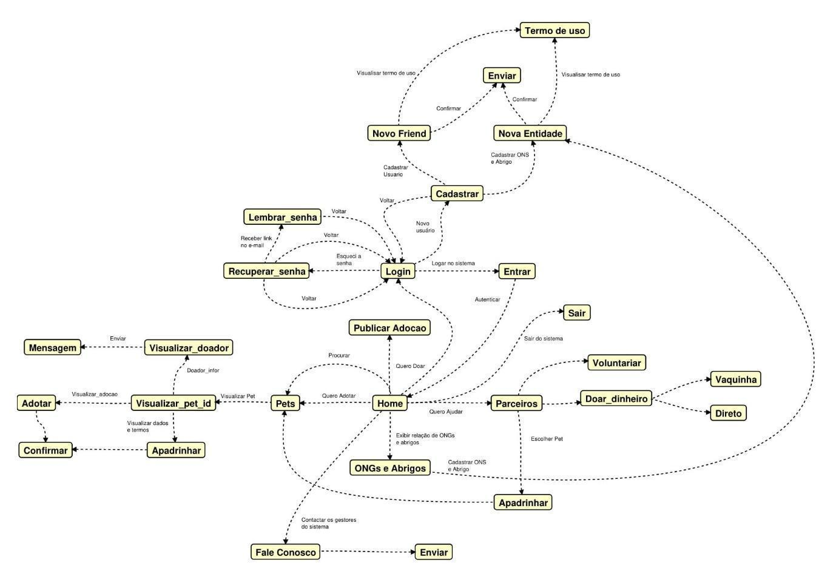

### Menu e Background

Para comunicar e validar os conceitos, foi elaborado um protótipo de alta fidelidade, de modo a referenciar detalhes e funcionalidades a serem incorporadas ao sistema, de que se possa antever as interações, o fluxo e o comportamento do sistema. Por meio do link abaixo é possível acessar o protótipo em sua íntegra.

Protótipo: <https://c88168.axshare.com/>

#### Barra de menus para usuários não autenticados



#### Barra de menus para usuários autenticados



**Informações críticas da interface**

* Deverá ser padronizado para todo o sistema uma barra onde conterá os seguintes itens:
  + A logo do site;
  + A identificação do usuário, que poderá ser duas possibilidades:
    - Usuário não logado no sistema: Olá Visitante;
    - Usuário logado no sistema: Olá Nome_do_Usuário.
  + Link para o usuário efetuar o login;
  + Barra de menus disposta no canto superior esquerdo.
* O menu constante na barra será exibido conforme o perfil de usuário:
  + Usuário não logado no sistema:
    - Pets – link para todos os animais disponíveis para adoção;
    - EM BREVE – *Sobre Nós*;
    - Fale Conosco – link para entrar em contato com a equipe mantenedora do site;
    - Home – link para a página principal do sistema.
  + Usuário logado no sistema:
    - Pets – link para todos os animais disponíveis para adoção;
    - ONGs e Abrigos – link para relação de ONGs e Abrigos cadastrados;
    - Parceiros – link para informações de como o usuário poderá tornar-se um benfeitor;
    - Doar Pet – link para publicação de pet para adoção;
    - EM BREVE – *Sobre Nós*;
    - EM BREVE – *Apadrinhar*;
    - Fale Conosco – link para entrar em contato com a equipe mantenedora do site.

#### Home <home >

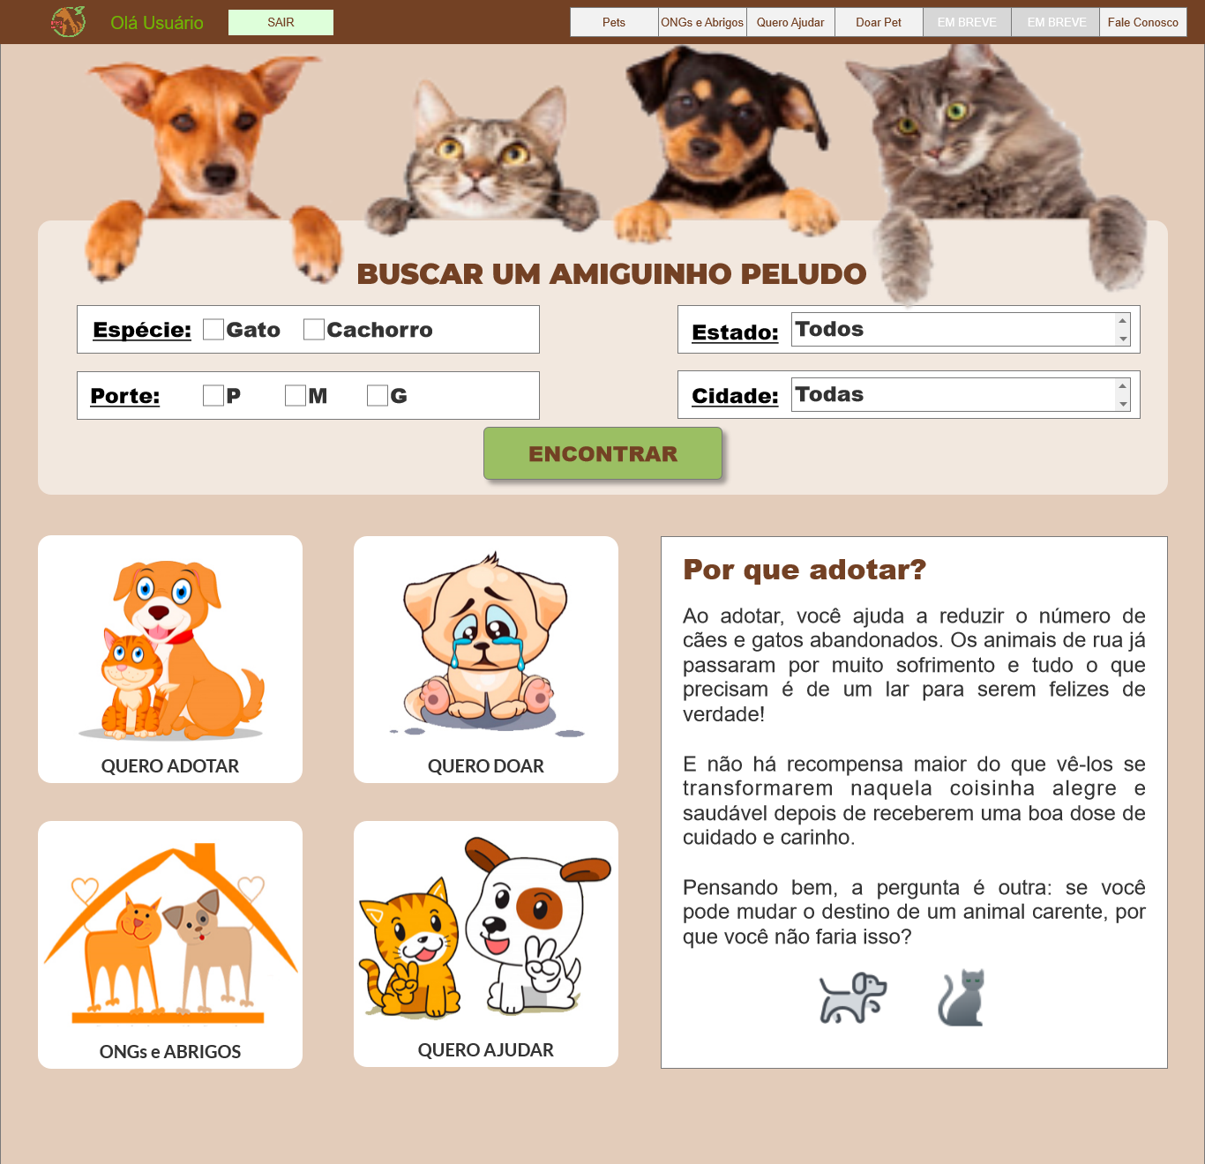

**Informações críticas da interface**

* Como primeiro elemento, a tela deverá conter um mecanismo de busca de animais cadastrados, os quais serão listados conforme filtros previamente selecionados;
* A tela deve possuir botões de links para as funcionalidades principais do sistema que são:
  + Adotar um animal;
  + Disponibilizar um animal para adoção;
  + Visualizar dados das ONGs e Abrigos;
  + Possibilidades e formas de como se tornar um parceiro.
* Painel de publicações relevantes. Este mudará automaticamente constando as publicações mais recentes.

#### Login <login>

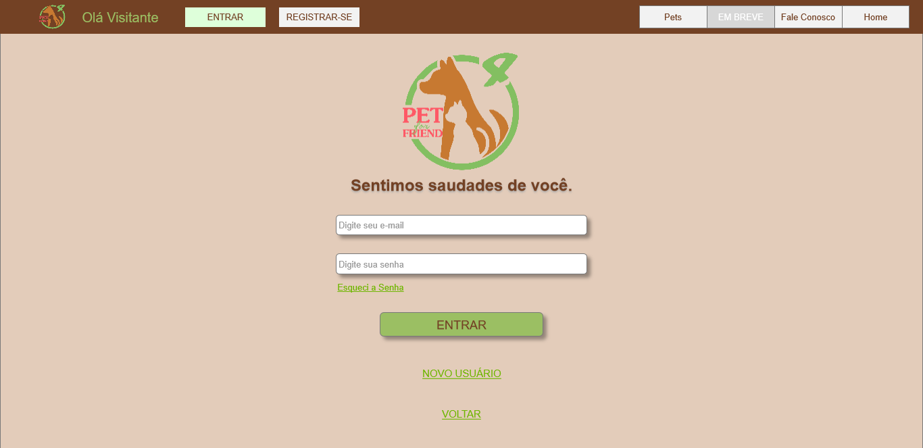

**Informações críticas da interface**

* A tela deve conter a logo disposta de forma centralizada;
* Um campo para informação do e-mail;
* Um campo para informação da senha;
* Um link para recuperação da senha;
* Um botão para entrar no sistema;
* Um link para o cadastro de novo usuário.

#### Recuperar a senha <recuperar_senha>

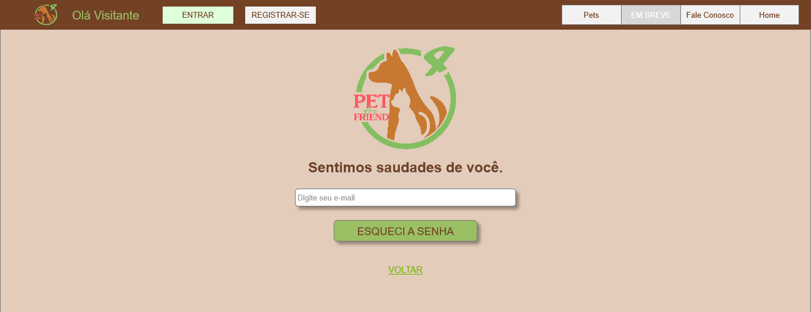

**Informações críticas da interface**

* Nesta tela o usuário deverá ser capaz de recuperar a senha de acesso ao sistema, por meio de recebimento de um link, em seu e-mail, para criar uma nova senha;
* Deverá conter um campo para informação do nome de usuário ou o endereço de e-mail;
* Um botão pelo qual serão enviadas as informações;
* Um link para voltar à tela de login.

#### Cadastro de ONG / abrigo <cadastrar_PJ>

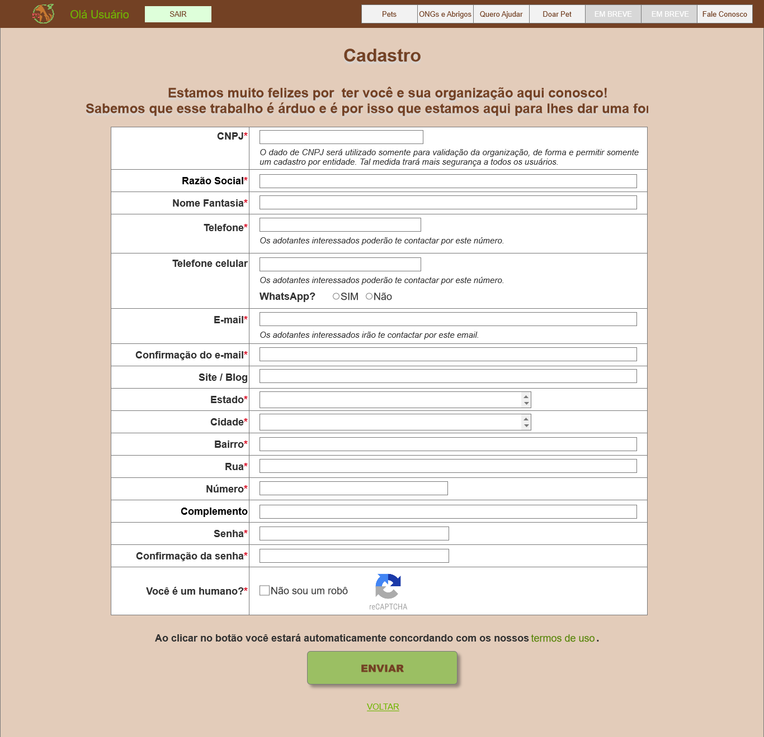

**Informações críticas da interface**

Esta tela será composta por um formulário que deverá capturar os dados para cadastro de uma nova ONG ou abrigo. A informação será obrigatória para todos os campos, exceto aqueles que constarem como opcional.

* Campos do formulário:
* CNPJ;
* Razão social;
* Nome Fantasia;
* Telefone;
* Telefone celular *(a saber se possui conta WhatsApp) (opcional)*;
* E-mail;
* Confirmação de e-mail;
* Estado;
* Cidade;
* Bairro;
* Rua;
* Número;
* Complemento *(opcional)*;
* Senha;
* Confirmação da senha;
* Confirmação que o usuário não seja um robô.
* Link para os termos de uso;
* Botão para envio dos dados.

#### Cadastrar de usuário <cadastrar_PF>

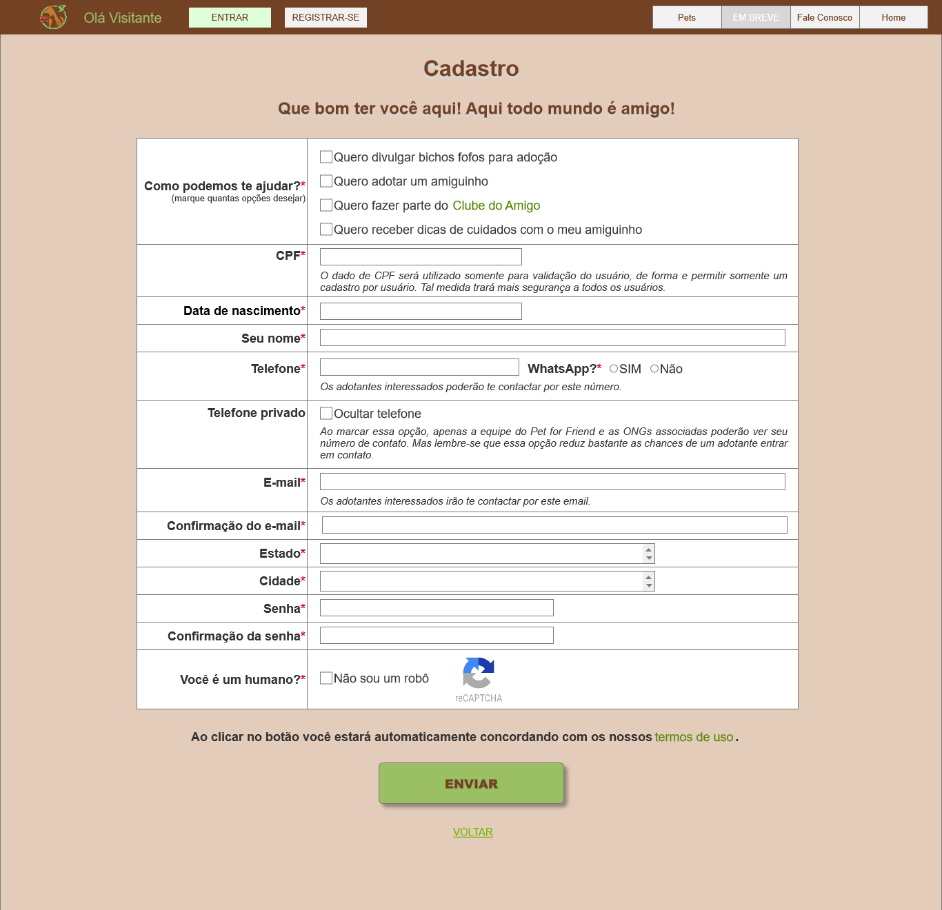

**Informações críticas da interface**

Esta tela será composta por um formulário que deverá capturar os dados para cadastro de um novo usuário do tipo pessoa física. A informação será obrigatória para todos os campos, exceto aqueles que constarem como opcional.

* Campos do formulário:
* Quais serão as finalidades de suo do sistema:
  + Divulgar animais para adoção;
  + Adotar animais;
  + Ser um colaborador das entidades cadastradas;
  + Receber dicas e cuidados para com os pets.
* CPF;
* Data de nascimento;
* Nome;
* Telefone *(a saber se possui conta WhatsApp);*
* Ocultar telefone *(opcional)*;
* E-mail;
* Confirmação de e-mail;
* Estado;
* Cidade;
* Senha;
* Confirmação da senha;
* Confirmação que o usuário não seja um robô.
* Link para os termos de uso;
* Botão para envio dos dados.

#### Pets <pets>

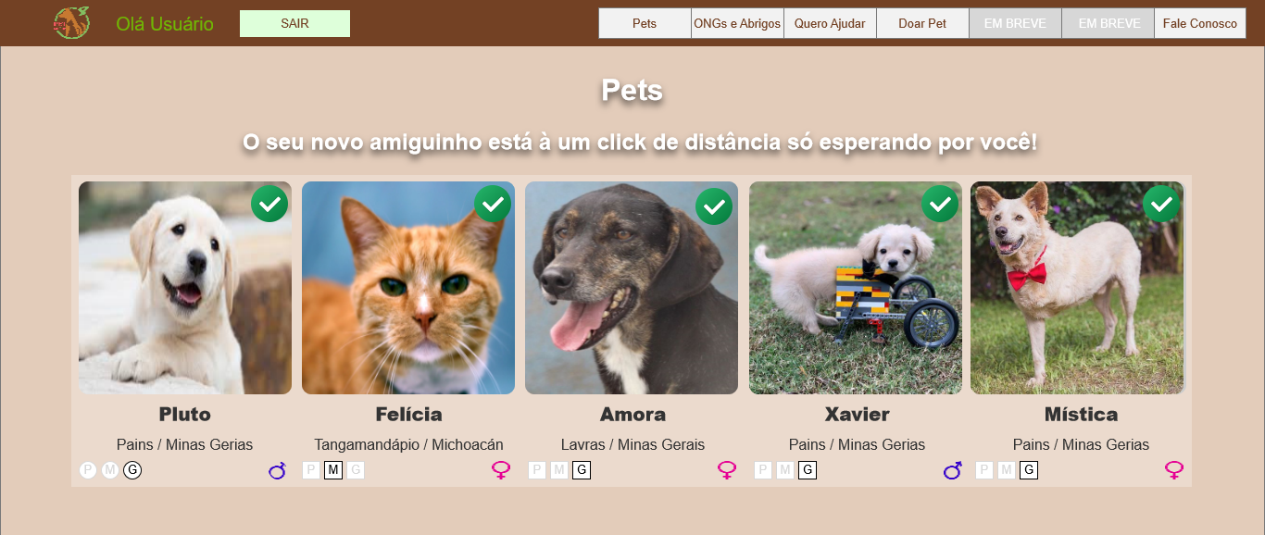

**Informações críticas da interface**

* Nesta tela deverão serem exibidos todos os animais cadastrados, da seguinte forma:
  + Conter a foto principal do animal cadastrado;
  + Uma marcação no canto superior esquerdo da tela, indicado sobre a disponibilidade ou não do animal para adoção;
  + Identificação do animal, preferencialmente o nome se ele possuir;
  + Cidade e estado em que o animal se encontra;
  + Porte do animal que será:
    - Pequeno;
    - Médio;
    - Grande.
  + Sexo do animal.

#### Visualizar pet <visualizar_pet >

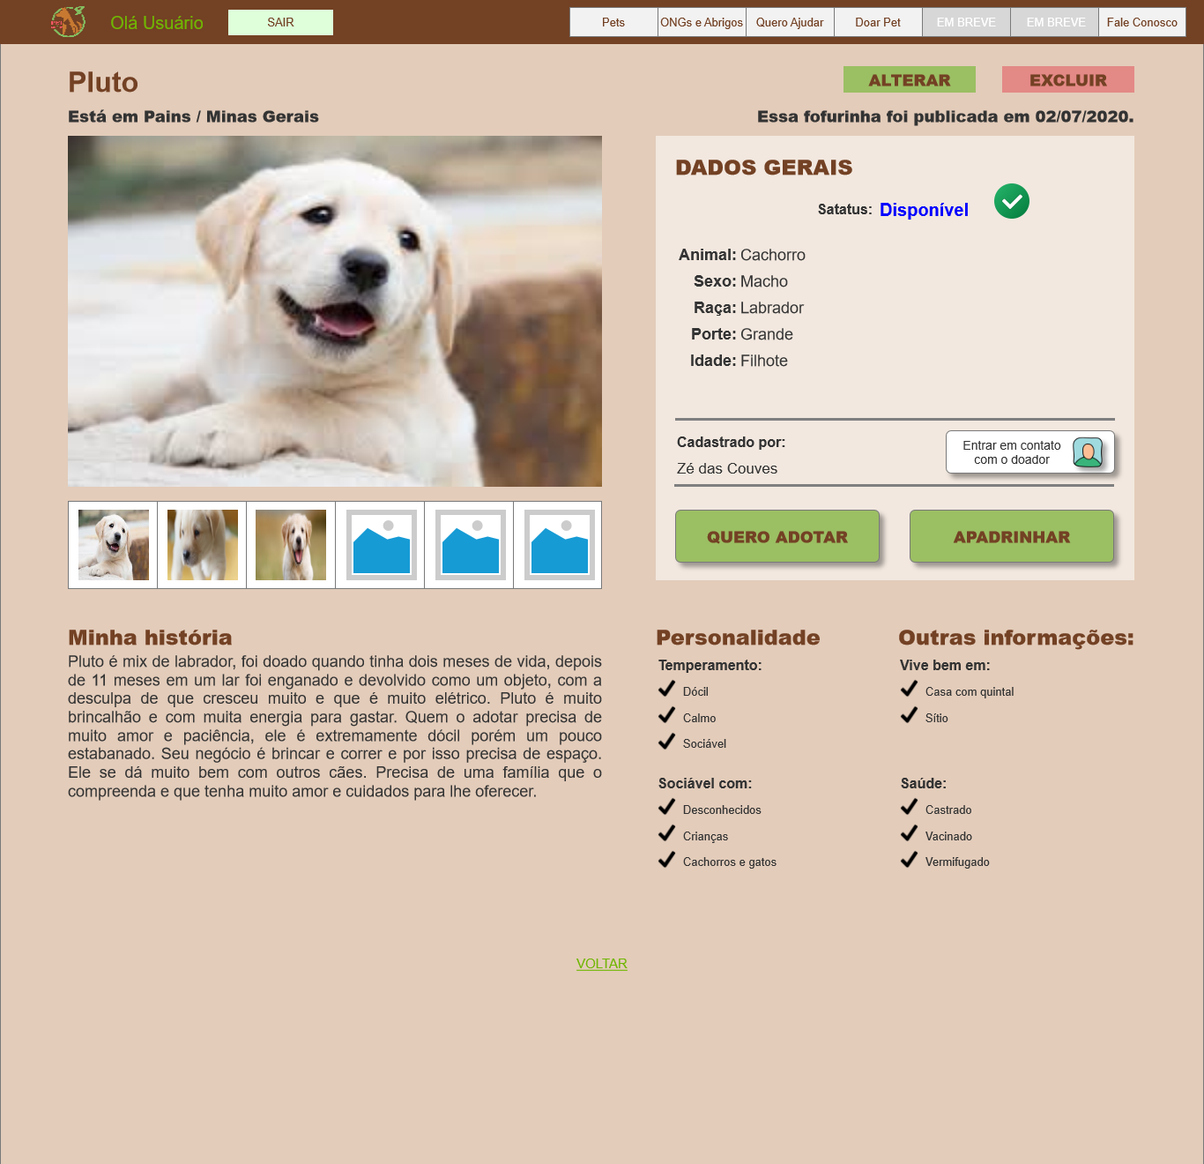

**Informações críticas da interface**

Após interação do usuário com click na foto do animal, na interface anterior, será aberta uma nova tela com as seguintes informações, mais detalhadas, do animal:

* Identificação do animal;
* Informação da localização do animal;
* Informação da disponibilidade e data de atualização do status do animal;
* Painel contendo as fotos e os vídeos do animal;
* Texto com um breve histórico do animal;
* Painel contendo os dados gerais do animal;
* Informação do doador e um link para acesso às informações de contato;
* Botão para adotar o animal;
* Botão para apadrinhar o animal. *(somente para animais de ONGs e abrigos)*
* Outras informações relevantes sobre o animal.

#### Visualizar doador <usuario_info>

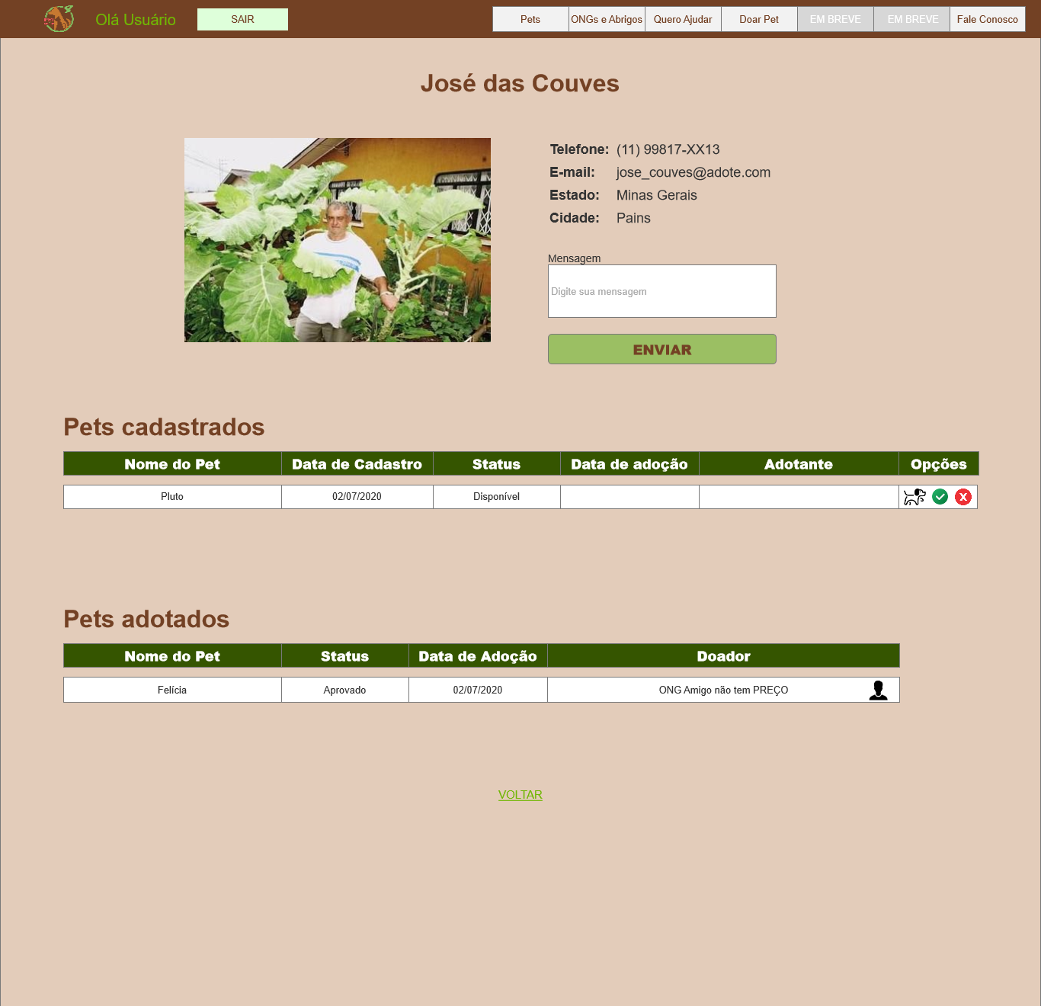

**Informações críticas da interface**

Nesta tela deverão ser exibidas os seguintes dados do doador:

* Nome;
* Foto, se este a estiver disponibilizado;
* Endereço *(somente ONGs e abrigos)*;
* Número de telefone de contato e informação se está relacionado a uma conta WhatsApp;
* Campo para inserção da mensagem a ser enviada;
* Botão enviar.

#### Adotar <adotar>

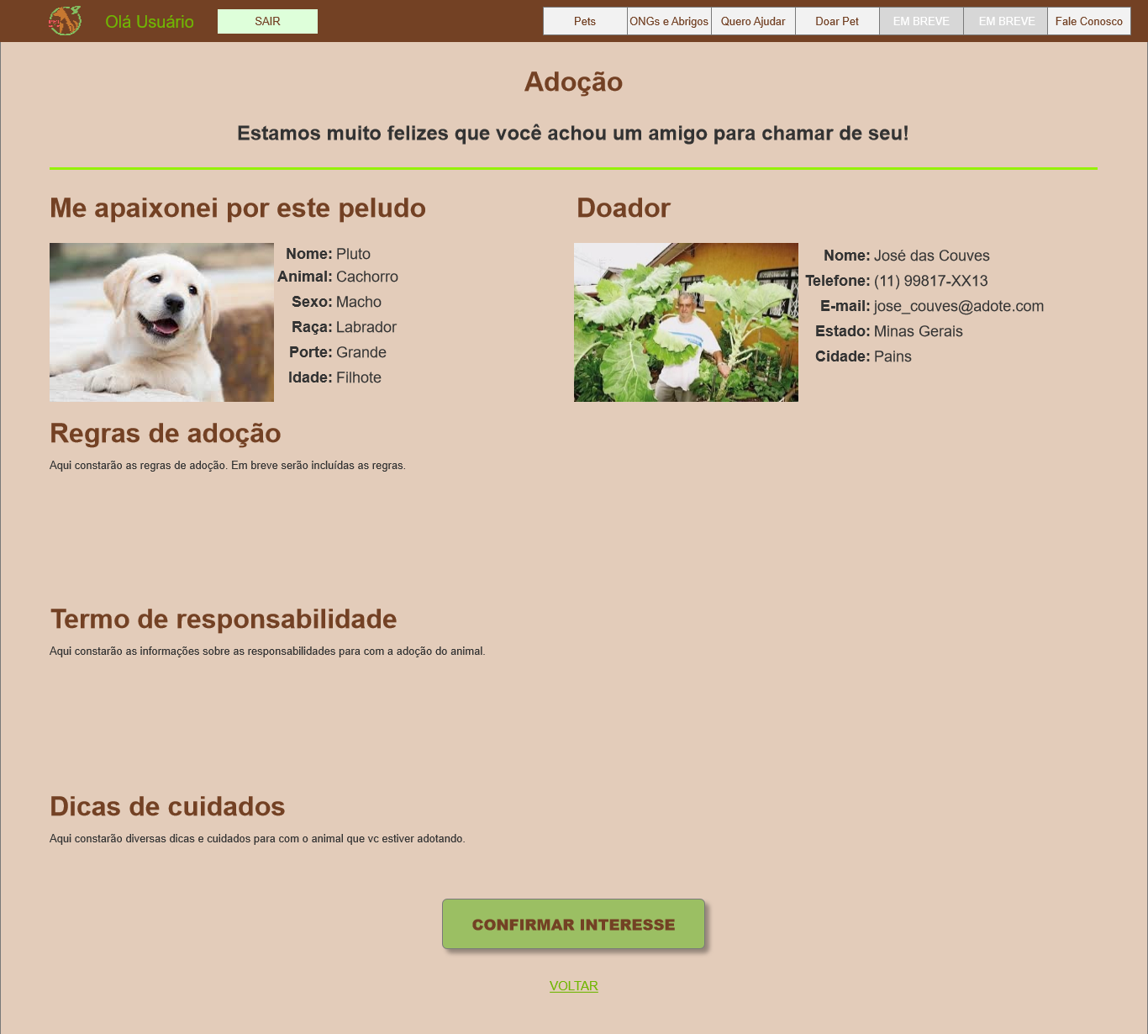

**Informações críticas da interface**

Nesta tela deverão constar:

* Informações do pet a ser adotado;
* Informações do doador;
* As regras de adoção;
* O termo de responsabilidade, o qual deverá ser aceito pelo doador;
* Os dados de contato do doador;
* Dicas de cuidados com o pet;
* Botão para confirmar o desejo de adoção.

#### Confirmar interesse em adotar <confirmar_interesse>

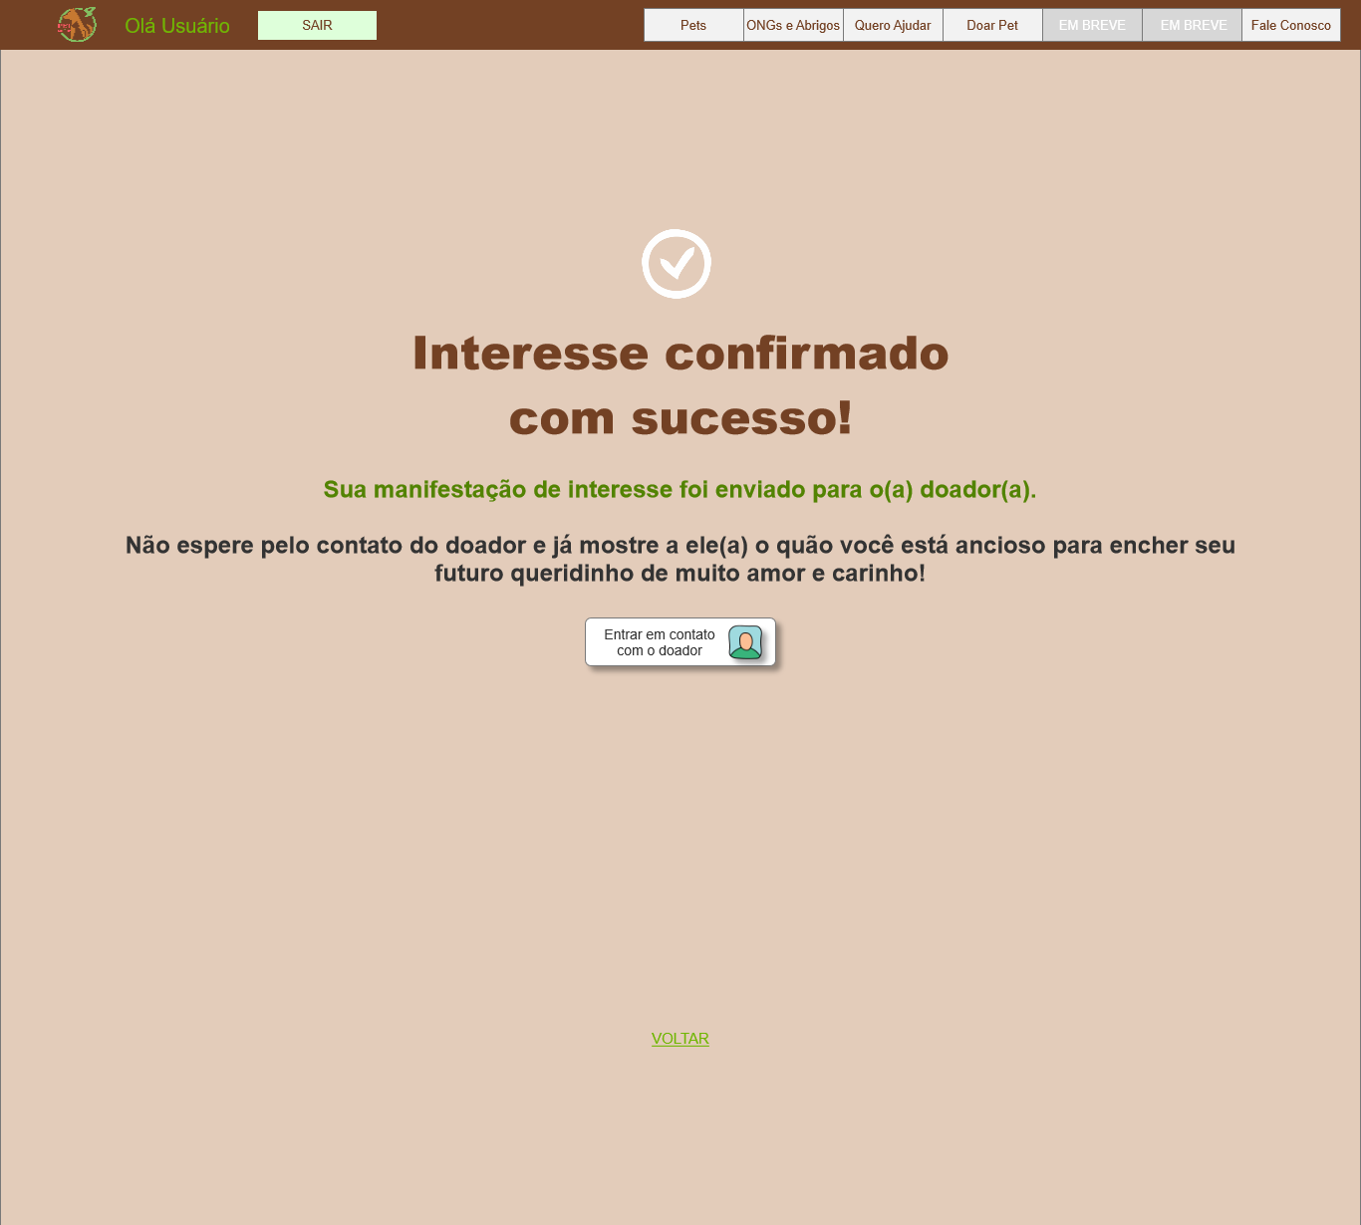

**Informações críticas da interface**

Nesta tela deverão constar:

* Mensagem em destaque de ação executado com sucesso;
* Informação sobre os procedimentos;
* Botão para acesso aos dados do doador.

#### Apadrinhar <apadrinhar>

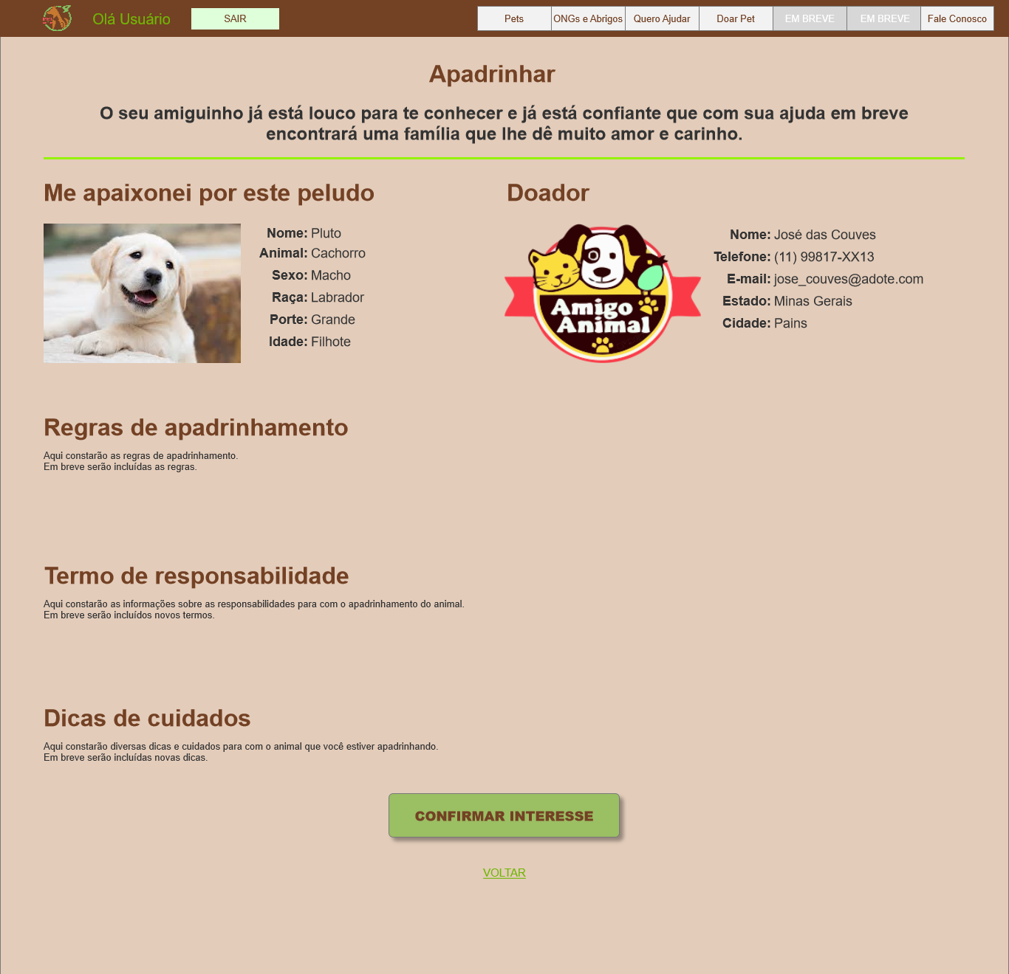

**Informações críticas da interface**

Nesta tela deverão constar:

* Foto do pet a ser apadrinhado;
* Informações gerais do pet a ser apadrinhado;
* Informações gerais do doador;
* As regras de apadrinhamento;
* O termo de responsabilidade, o qual deverá ser aceito pelo padrinho;
* Dicas de cuidados com o pet;
* Botão para confirmar o desejo de apadrinhamento.

#### ONGs e Abrigos <ongs_e_abrigos>

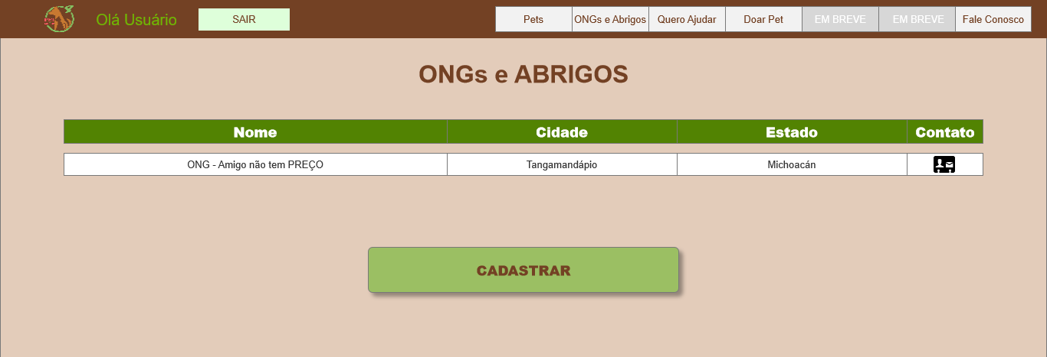

**Informações críticas da interface**

* Nesta tela deverão ser exibida relação de todas as ONGs e abrigos cadastrados no sistema;
* Botão para acesso aos dados, de forma mais detalhada, da ONG ou abrigo;
* Botão para cadastro de uma nova entidade *(ONG ou abrigo).*

#### Entrar em contato com os gestores <fale_conosco>

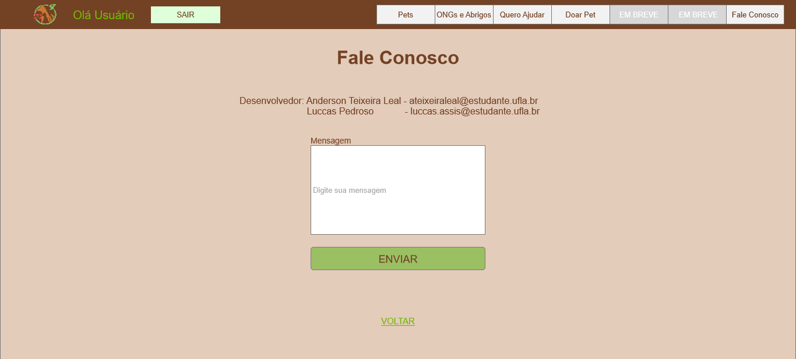

**Informações críticas da interface**

Nesta página o usuário o poderá se comunicar com os gestores do sistema. E para isso são disponibilizados os seguintes campos:

* Informações dos desenvolvedores com nome e e-mail;
* Campo para inserção da mensagem a ser enviada;
* Botão enviar.

#### Parceiros <parceiros>

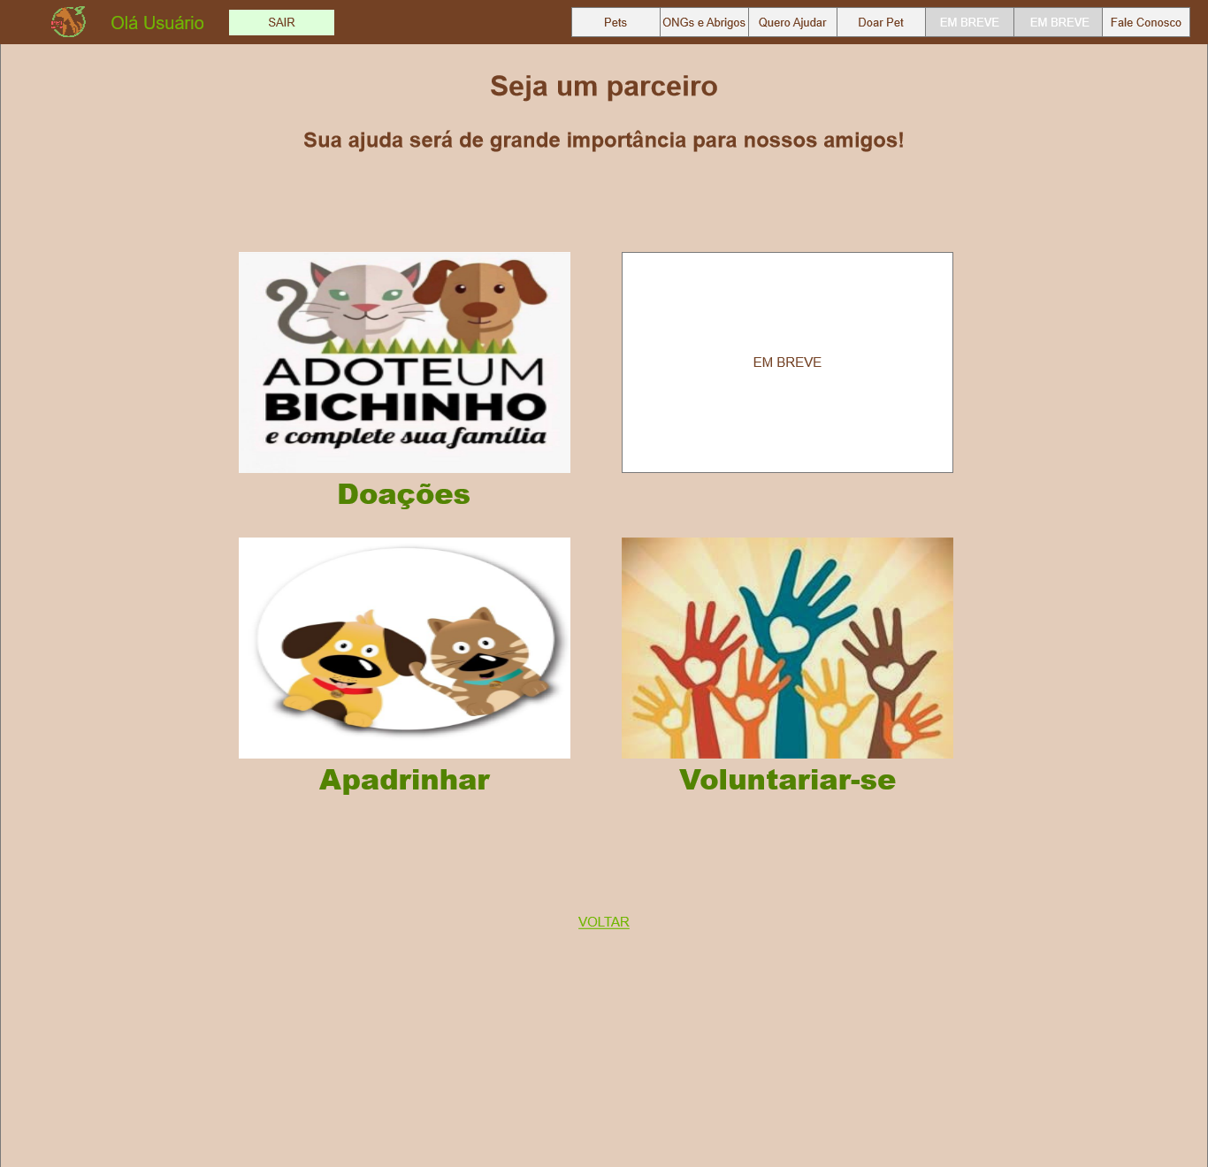

**Informações críticas da interface**

Nesta página constarão informações sobre as diferentes formas de se tornar colaborador de uma e/ou mais instituições cadastradas *(ONGs e abrigos)*. Sendo elas:

* Adotar um pet;
* Efetuar doções em dinheiro;
* Apadrinhar um pet;
* Voluntariar-se à uma das entidades cadastradas *(ONG ou abrigo).*

#### Cadastrar pet <cadastrar_pet>

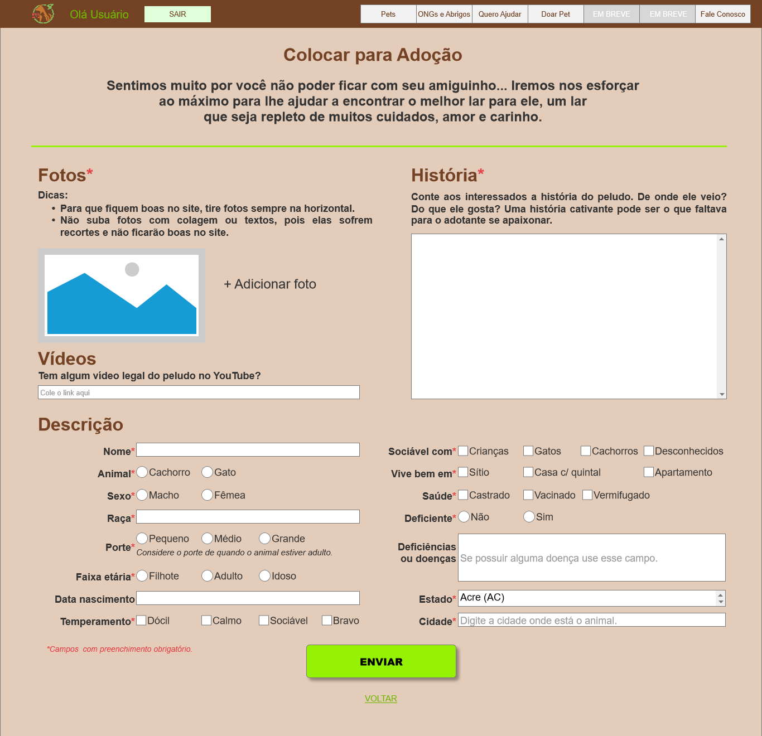

**Informações críticas da interface**

Nesta página constarão os dados referentes ao animal os quais serão necessários para cadastro do pet para adoção. A inclusão dos dados é obrigatória, salvo quando constar a mensagem de opcional.

* Fotos *(máximo de 6 fotos)*;
* Link de vídeo *(opcional)*;
* Breve descrição do histórico;
* Nome;
* Sexo;
* Raça;
* Porte;
* Idade *(filhote, adulto, etc.)*;
* Data de Nascimento *(opcional);*
* Temperamento;
* Sociável com;
* Vive bem em;
* Saúde;
* Deficiência *(sim ou não)*;
* Deficiências *(opcional)*;
* Estado;
* Cidade;
* Botão enviar.